[Министерство науки и высшего образования РФ](https://minobrnauki.gov.ru/)

Пензенский государственный университет Кафедра "Вычислительная техника"

Отчет по лабораторной работе №6  
«Указатели и массивы»

Работу выполнили студенты группы 23ВВВ3 бригады №1:

Полиневский Вадим

Абсалямов Дамир

Кузнецов Александр

Проверили преподаватели:

Федюнин Р. Н

Юрова О. В.

2023

**Цель работы-**изучение организации циклов с неизвестным числом повторений, расчет членов обрабатываемой последовательности, задание условий окончания цикла

### Лабораторное задание

По каждому варианту разработать две программы решения указанных задач. Исходные данные генерировать с помощью датчика псевдослучайных чисел.

**Задание:**

1. Задан массив А (20). Определить знакопеременную сумму а1 – а2 + а3 – а4 + ….
2. Просуммировать элементы матрицы Х(6,8), сумма индексов которых равна заданной константе К

**Блок схема:**

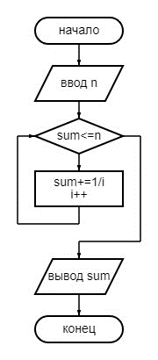

**Листингс пояснением:**

#include<stdio.h>

#include<stdlib.h>

intmain()

{

int i = 2; //создание переменной для подсчета слагаемых

floatsum = 1.0; // создание переменной для счета множества слагаемых

int n;

scanf_s("%d", &n); //ввод n

while (sum <= n) { // выполняемыйцикл

sum += 1.0 / i;

i++;

}

printf("first number greater than n: \n");

printf("%f \n", sum); // вывод суммы, большей чем n

return 0;

}

**Откладка:**

Пояснение: при откладке напервой точке остановки выполнено множество изменений значения sumи i. Мы приведем 3 первых изменения из и последнее изменение из всегоколичества.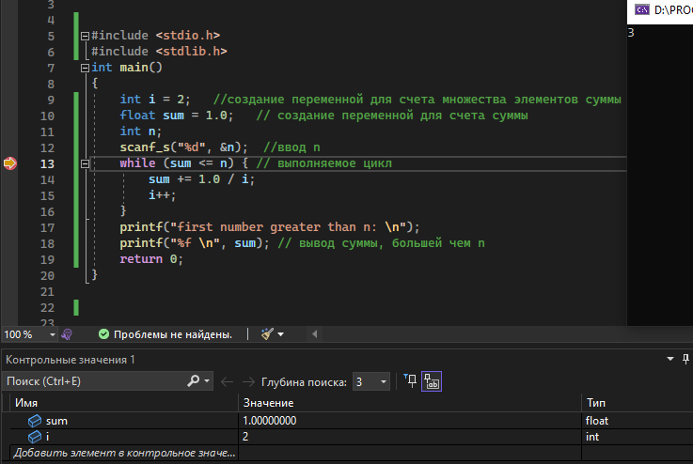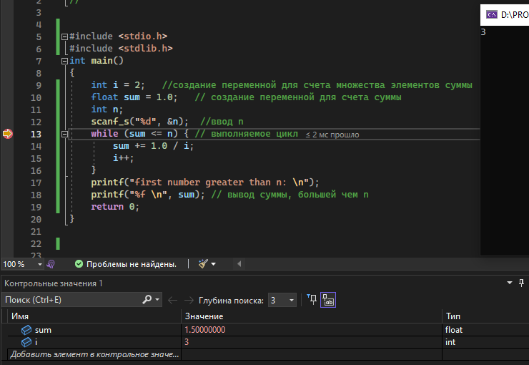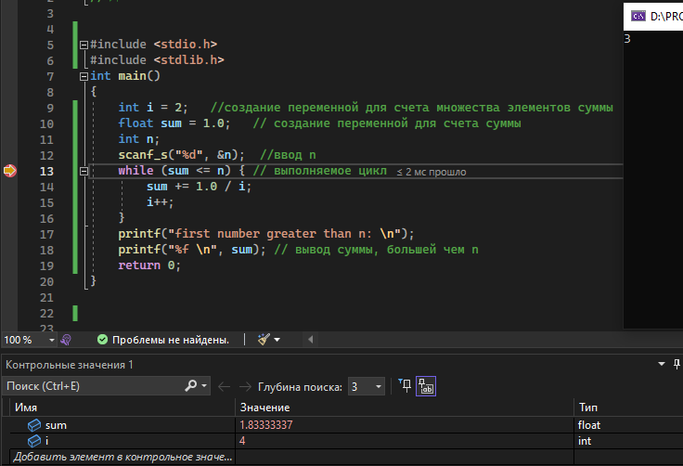

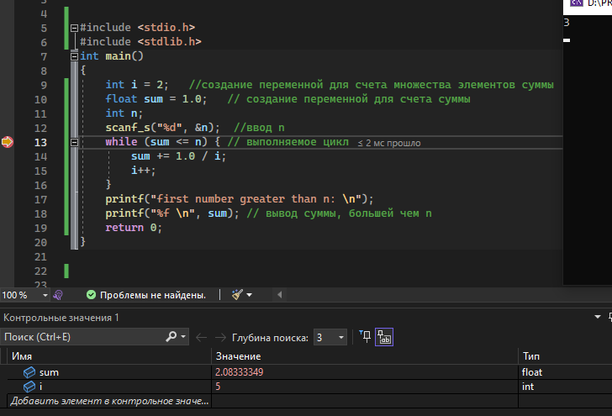

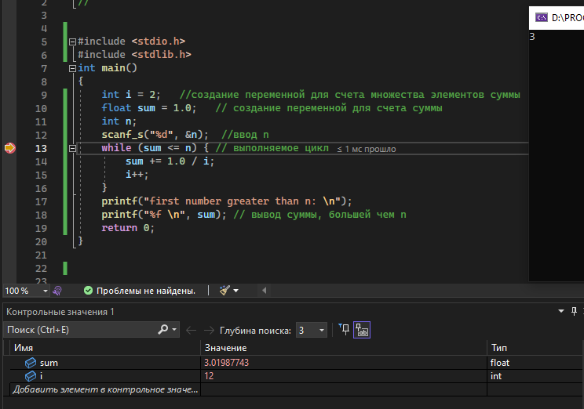

**Результат выполнения программы:**

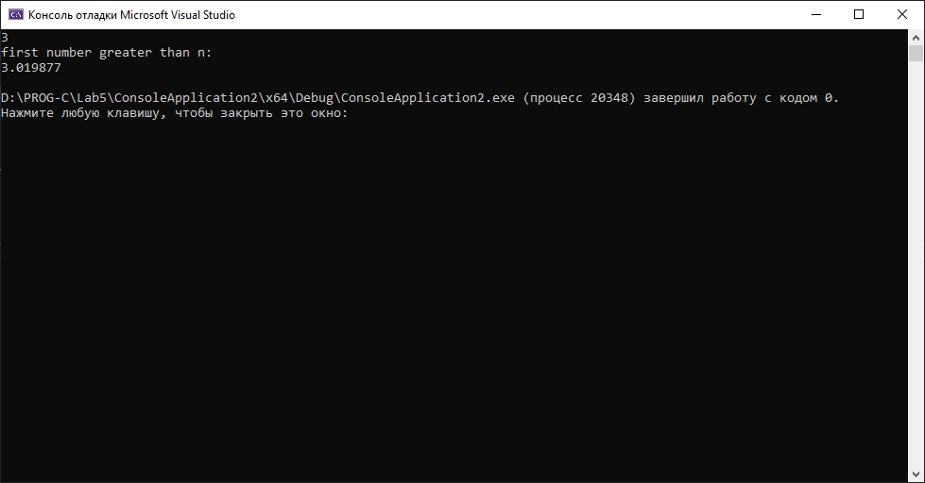

**Проверка правильности решения:**

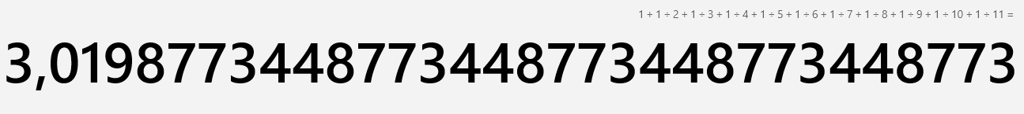

**Вывод:**

В результате была создана и выполнена программа, которая выводила правильное решение для задания, и полностью соответствовала целям и задачам данного варианта, а значит лабораторную работу можно считать успешно выполненной.